Технологическая карта урока географии
ФИО педагога | Коломиец Виктория Ивановна
Предмет | география
Класс | 6 класс
УМК | Т.П. Герасимова, Н.П. Неклюкова География. Начальный курс.6 класс: учеб. – М.: Дрофа, 2014.
Оборудование | Компьютер, проектор, рабочие листы (приложение 1), барометр, оборудование для проведения экспериментов (лабораторные весы, грузик, линейка (длинной 25-30 см), два деревянных бруска, стакан с водой, лист плотной бумаги, два воздушных шарика)
Тема урока | Ветер. Атмосферное давление.
Тип урока | Комбинированный
Цель урока | - Сформировать понятия об атмосферном давлении и величине нормального атмосферного давления, выяснить, от чего зависит атмосферное давление;  - Сформировать понятие ветер и раскрыть причины его образования;
Задачи | - Сформировать понятия: «атмосферное давление», «ветер», «бриз», «муссон»;  - Сформировать знания об атмосферном давлении, его изменении с высотой, о ветре и причинах его возникновения;  - Научить устанавливать связь между давлением и направлением ветра.
Планируемые  результаты | Предметные:  - знать определение понятий «атмосферное давление» и «ветер»;  - называть единицу измерения атмосферного давления;  - понимать устройство ртутного барометра и барометра-анероида;  - на основании расчетов определять давление на разной высоте в тропосфере;  - описывать причины изменения атмосферного давления;  - объяснять причины изменения атмосферного давления;  - объяснять образование ветров и их разную скорость;  Метапредметные:  - строить логическое рассуждение, включающее установление причинно-следственных связей;  - проводить наблюдение под руководством учителя;  - выдвигать гипотезы  - владеть устной речью, строить монологическое высказывание;  - осуществлять познавательную рефлексию в отношении действий по решению учебных и познавательных задач;  - создавать и преобразовывать схемы для решения задач;  Личностные:  - умение вести диалог на основе взаимного уважения;  - использовать языковые средства для выражения своих мыслей.

Ход урока

Этап урока, длительность | Учитель | Ученик
Этап 1. Организационный (1 мин) | Приветствие обучающихся. Проверка готовности к уроку. | Приветствуют учителя.
Этап 2. Изучение нового материала  (1 мин) | Между телами во вселенной существует притяжение. Чем тело массивнее, тем сила тяжести сильнее. Земля притягивает к себе все объекты, которые на ней находятся. В том числе и атмосферу. В свою очередь, атмосфера притягивается к Земле, давит не её поверхность. Так возникает атмосферное давление.  Предлагает по рисункам на слайде определить, какое явление природы объединяет данные изображения.  Если обучающиеся затрудняются, предлагает загадку:  Без рук, без ног,  по полю рыщет,  Поет да свищет,  деревья ломает,  к земле траву приклоняет. (Ответ – ветер) | Выполняют предложенное задание.
Этап 3. Целеполагание  ( 3 мин) | Предлагает сформулировать тему урока и записать ее на рабочих листах  Организация диалога для формирования задач:  - Что такое ветер?  - Дайте понятию определение.  Ветер – горизонтальное перемещение воздуха  Предлагает записать в рабочий лист первую часть определения.  - Что вы знаете об этом явлении? Что хотели бы узнать?  (Виды ветров, причину образования ветров и т.д.)  Предлагает эти утверждения считать задачами на урок | Определяют тему и задачи урока
Этап 4. Открытие новых знаний  (13 мин) | Предлагает ответить на вопрос:  - Кто или что заставляет двигаться воздух?  Ветер образуется под действием силы, которая позволяет провести опыт.  Демонстрация опыта со стаканом воды и листом бумаги. (Налить полный стакан воды, накрыть его плотным листом бумаги. Поддерживая лист рукой, быстро перевернуть стакан вверх дном. Отнять руку от листа бумаги)  - Что удерживает лист бумаги и не дает воде вылиться? Что удерживает лист бумаги, хотя казалось бы вокруг ничего нет? На самом деле ничего нет?  Воздух удерживает лист и потому оказывает давление – атмосферное давление.  Из всего выше сказанного попробуем сформулировать определение «атмосферного давления».  Атмосферное давление – сила, с которой воздух давит на земную поверхность и находящиеся на ней предметы.  Чтобы создать давление воздух должен иметь вес. Можно ли измерить вес воздуха?  Проведем опыт, доказывающий наличие веса у воздуха.  Демонстрация опыта с весами и двумя шариками (Взять лабораторные весы. На правую и левую чашки весов положить сдутые детские воздушные шарики и убедится, что чашки весов равны. Затем один из шариков наполнить воздухом, завязать и положить на чашку весов. Равновесие не сохранилось)  Если воздух имеет вес, значит, оказывает давление на все предметы, которые он окружает. Подсчитали, что столб воздуха давит на S=1 см. кв. с такой силой, как гиря в 1 кг 33 г.  Общий закон природы гласит: все, что имеет вес – давит на нижележащие тела. Доказательства закона – демонстрация опыта с линейкой (На два деревянных бруска положить пластмассовую линейку. В центре линейки поставить грузик – линейка под тяжестью прогнулась. Затем убрать груз – линейка вернулась в прямолинейное положение)  1 случай – линейка прогнулась под тяжестью груза.  2 случай – на линейку давит воздух – почему она не деформировалась?  - В чем отличие первого эксперимента от второго?  - Как измерить АД?  Историческая справка: Впервые удалось измерить атмосферное давление итальянскому ученому Эванджелисту Торричелли, ученику Галилея. Опыт Торричелли состоит в следующем: стеклянную трубку длиной около 1 м, запаянную с одного конца, наполняют ртутью. Затем, плотно закрыв другой конец трубки, ее переворачивают, опускают в чашку с ртутью и под ртутью открывают конец трубки (рис. 1). Часть ртути при этом выливается в чашку, а часть ее остается в трубке. Торричелли, предложивший описанный выше опыт, дал и его объяснение. Как вы объясните, почему не вся ртуть вылилась в чашку?  Если к трубке с ртутью, использовавшейся в опыте Торричелли, прикрепить вертикальную шкалу разделенную на отрезки миллиметровые, то получится простейший прибор — ртутный барометр (от греч. барос – тяжесть, метрео – измеряю). Он служит для измерения атмосферного давления. С тех пор единицей измерения атмосферное давление является мм рт ст.  Благодаря барометру люди доказали, что атмосферное давление в разных точках земли различное. Почему?  Обратимся к рис. 1 на рабочем листе. На рисунке изображены несколько точек (А, В, С) земной поверхности. Точка А расположена на уровне Мирового океана на средней широте. При 0°С среднее давление составляет 760 мм рт. ст. Эта величина принимается за нормальное атмосферное давление.  Перемещаемся в точку В. Что изменилось в этой точке в сравнении с предыдущей? (высота, толщина слоя атмосферы - уменьшилось). На вершине горы воздух больше или меньше будет давить на нижележащие объекты? Значит, атмосферное давление должно уменьшиться.  Действительно: расчет ученых следующие – с подъемом вверх на 10 м – атмосферное давление уменьшается на 1 мм рт ст. Зная эту закономерность и высоту горы, определите атмосферное давление на вершине горы. Данные запишите рядом с ртутным барометром.  Какие ощущения испытывает человек, поднимаясь в горы, где давление ниже? – (признаки горной болезни)  - А в самолете? – создается искусственное давление, комфортное человеку. | Выдвигают гипотезы.  Выдвигают гипотезы (в первом случае предмет давил на линейку только сверху, во втором воздух давит на окружающие тела со всех сторон равномерно, поэтому линейка не изогнулась)  Выдвигают гипотезы (Воздух давит на поверхность ртути в чашке. Ртуть находится в равновесии. Значит, давление в трубке равно атмосферному давлению)  Учащиеся отвечают на вопросы  Учащиеся делают предположения  Проводят соответствующие расчеты и данные заносят в рабочий лист
Этап 5. Применение новых знаний  ( 2 мин) | Аналогично определим атмосферное давление в точке С. Что изменилось в этой точке в сравнении с предыдущей? (высота, толщина слоя атмосферы - уменьшилось). Во впадине воздух больше или меньше будет давить на нижележащие объекты? Значит, атмосферное давление должно увеличиться. На сколько? Определите, зная закономерность. (Работа в группах). | Проводят соответствующие расчеты и данные заносят в рабочий лист
Этап 6.Этап промежуточного подведения итогов (1 мин) | Итак, сделаем вывод. От чего зависит атмосферное давление?  Первая причина – высота точки над уровнем моря. Запишите в рабочий лист. | Отвечают на вопрос, записывают данные в лист
Этап 7. Открытие новых знаний (4 мин) | Город Лангепас находится на высоте 72 метров над уровнем моря, значит атмосферное давление будет отличаться от нормы на 7 мм рт ст. Однако сегодня прогноз погоды показал, что в Лангепасе атмосферное давление равно 752 мм рт ст, а вчера – 757 мм рт ст. Положение города не изменилось, а атмосферное давление поменялось? Почему? От чего еще зависит атмосферное давление? Нам предстоит найти еще одну фактор, оказывающий влияние на атмосферное давление.  Все вы видели или запускали китайские фонарики? Задумывались ли вы над вопросом: что заставляет фонарик взлетать? Чтобы фонарик, воздушный шар взлетели, их необходимо наполнить теплым воздухом. Почему?  При нагревании воздух расширяется, становится легче и движется вверх. Холодный воздух ведет себя наоборот: при охлаждении воздух сжимается, становится тяжелее и опускается.  Теплый воздух поднимается вверх (удаляется от земной поверхности – восходящие потоки воздуха), значит, давит с меньшей силой и создает пониженное давление. Холодный воздух опускается (нисходящие потоки воздуха), давит больше и создает повышенное давление.  Итак, от чего еще зависит атмосферное давление. (Атмосферное давление зависит от температуры воздуха). Предлагает сделать соответствующую запись в рабочем листе. | Выдвигают предположения  Отвечают на вопросы учителя  Выдвигают предположения  Два ученика снимаю показания с воздушных термометров  Отвечают на вопрос и записывают данные в рабочий лист
Этап 8. Открытие новых знаний. | Работа обучающихся с текстом в группах. (Тексты: бриз, муссон, значение ветра, направление и сила ветра) | Обучающиеся изучают тексты и выступают перед обучающимися класса.  Работа с рисунком учебника (шкала Бофорта)
Этап 9. Применение новых знаний (4 мин) | Сегодня на уроке мы говорили о двух явлениях природы: атмосферное давление и ветер. Как связаны эти два явления?  - Посмотрите на рисунок. Что на нем изображено?  - Как будет себя вести воздух в этой ситуации? (будет двигаться из области повышенного давления в область пониженного)  - Что мы нарисовали стрелкой? (ветер)  - Откуда куда дует ветер, согласно рисунку? ( Из области высокого давления в область пониженного давления)  Предлагает дописать определение ветра в рабочий лист.  - На рисунках определите и стрелкой покажите направление ветра.  - В каком случае ветер будет двигаться с большей скоростью? Почему?  - От чего зависит скорость ветра? (от разницы давления)  - Работа в группах - составление розы ветров. | Отвечают на вопросы учителя и делают соответствующие зарисовки на рабочем листе  Делают предположения  Работа с розой ветров
Этап 10. Закрепление нового материала.  ( 3 мин) | Вопросы для закрепления:  - Может ли на Земле не быть ветра? Почему? (разная температура воздуха и разная высота местности)  - Каково значение ветра в природе и жизни человека? (Мировой круговорот воды, перемешивание воды океане, образование ветровых волн и океанических течений) | Отвечают на вопросы учителя
Этап 11. Подведение итогов (2 мин) | Итак, что нового мы узнали сегодня на уроке?  Все решили задачи, поставленные в начале урока? | Отвечают на вопросы
Этап 12. Рефлексия.  (3 мин) | Продолжить фразу:  - Сегодня я узнал…..  - Было интересно….  - Больше всего мне понравилось задание….  - Я понял, что….  - Я научился…  - Меня удивило…  - Я смог…  - Мне показалось важным…. | Дают оценку своей деятельности на уроке и достигнутых результатов
Этап 13. Домашнее задание (3мин) | Параграф и задания на рабочем листе | Знакомятся с заданиями

Бриз
Бриз — ветер, который меняет своё направление два раза в сутки. Дует на побережье морей и больших озёр. Направление бриза меняется дважды в сутки: дневной бриз дует с моря на разогретое дневными лучами Солнца побережье. Ночной бриз с суши на море.
Днём над морем высокое давление (воздух холодный), над сушей низкое (воздух тёплый).
Ночью над морем низкое давление (воздух тёплый), над сушей высокое (воздух холодный).
Ветер всегда дует с области высокого в область низкого давления.

Ветер называют по той стороне горизонта, откуда он дует. Например, если ветер дует с юга, то он называется южным, если с юго- востока – юго-восточным. Направление ветра определяют с помощью прибора флюгера. Общей для флюгеров особенностью является то, что они свободно вращаются на оси и устанавливаются по направлению ветра.
Ветер дует с различной скоростью. Анемометр – прибор измерения скорости ветра.

Значение ветра.
Если бы не было ветра, то над сушей не выпадало бы ни капли дождя, так как именно ветер переносит влажный воздух с океана на материки. Ветер уносит загрязнённый воздух из городов, недаром в ветреную погоду легче дышится.
Человек давно заставил ветер служить себе. Географические открытия были совершены мореплавателями, которые отправлялись в путь на парусных кораблях, подгоняемых ветром.
С давних времён сила ветра использовалась на ветряных мельницах. Сейчас строят ветряные двигатели, которые превращают силу ветра в электричество.
Муссон
Муссо́н— устойчивые ветры, периодически меняющие своё направление; летом дуют с океана, зимой — с суши; свойственны тропическим областям и некоторым приморским странам умеренного пояса (В России - Дальний Восток). Муссонный климат характеризуется повышенной влажностью в летний период.
Летом над морем высокое давление (воздух холодный), над сушей низкое (воздух тёплый).
Зимой над морем низкое давление (воздух тёплый), над сушей высокое (воздух холодный).
Ветер всегда дует с области высокого в область низкого давления.

Рабочий лист
Тема урока:________________________________________________________________________________________________
Атмосферное давление: __________________________________________________________________________________________________________
Ветер:__________________________________________________________________________________________________
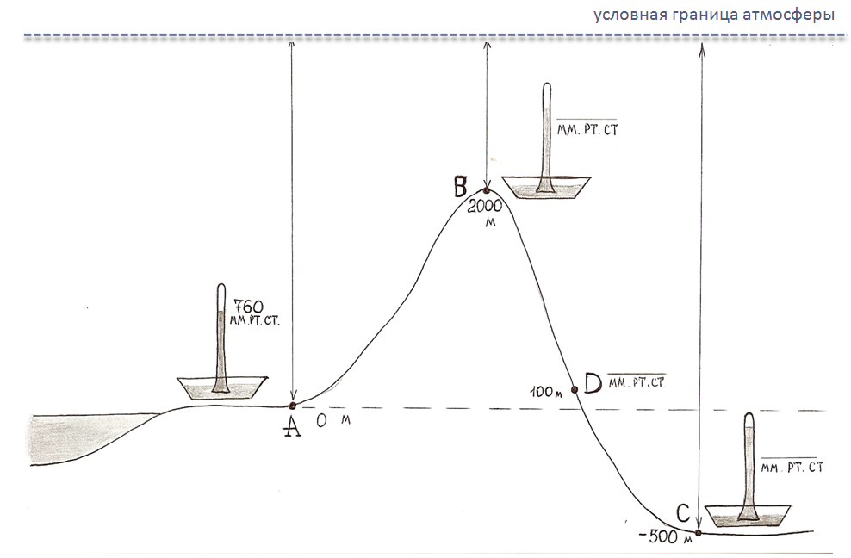
Рисунок 1.

Атмосферное давление зависит от:
1. ________________________________________________________________________________________________________
2. ________________________________________________________________________________________________________

Рисунок 2. Стрелкой покажи направление ветра в обоих случаях:
780
мм ртст
730
мм ртст
740
мм ртст
775
мм ртст
А. Б.

В каком варианте скорость ветра будет наибольшая? Почему? ________________________________________________________________________________________________________
________________________________________________________________________________________________________

Задания на дом:
- В мире несколько стран (Боливия, Мексика, Перу, Эфиопия, Афганистан), в которых большинство населения проживает на высоте свыше 1 000 м над уровнем моря. В Боливии, Перу и Китае (Тибет) граница обитания человека превышает 5 000 м над уровнем моря. Ла-Пас – столица Боливии – находится на высоте 4 500 м. Это самая высокая столица государства на земном шаре. Зная закономерность в изменении АД с высотой, определите среднее АД в городе Лангепасе ( высота над уровнем моря 72 м).
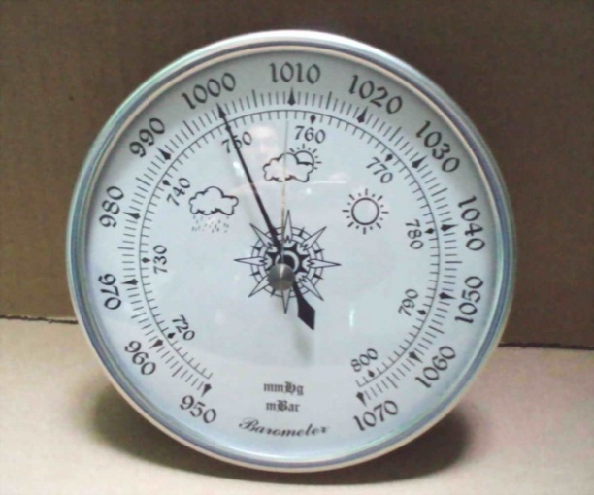
Ответ: _______________________________________________________________________
- Воздух оказывает давление на земную поверхность: на 1 см² воздух давит с силой 1 кг 33г. Подсчитайте, какое давление воздуха испытывает человек (в среднем поверхность тела равна 2 м² или 20 тыс. см²). Почему человек не ощущает такого огромного давления?
Ответ:______________________________________________________________________________________________________________________________________________________
- Как называется прибор, изображенный на рисунке. Почему дали такое название?
_____________________________________________________________________________
_____________________________________________________________________________

